**UBND HUYỆN ĐIỆN BIÊN**

**TRƯỜNG THCS XÃ POM LÓT**

**TRAO QUYẾT ĐỊNH BỘ NHIỆM**

**PHÓ HIỆU TRƯỞNG TRƯỜNG THCS XÃ POM LÓT**

Sáng nay, 08/05/2024 trong không khí hân hoan của lễ kỷ niệm 70 năm chiến thắng lịch sử Điện Biên Phủ. Trường THCS xã Pom Lót tổ chức trao quyết định bổ nhiệm phó hiệu trưởng trường THCS xã Pom Lót cho Đ/c: Trần Anh Tuấn. Đến dự và trao quyết định có Đ/c: Bùi Hải Bình - Phó bí thư; CT. UBND huyện Điện Biên; Đ/c: Đặng Quang Huy - Trưởng Phòng GD&ĐT huyện Điện Biên; Đ/c: Nguyễn Quang Bắc - Bí thư đảng ủy; CT HĐND xã Pom Lót; Đ/c: Lê Ngọc Hoàn - Phó bí thư; CT UBND xã Pom Lót; Đ/c: Trần Thị Bích Nga - Bí thư chi bộ; Hiệu Trưởng nhà trường; cùng toàn thể CBGV và người lao động trong nhà trường.

Đ/c: Đặng Quang Huy - Trưởng Phòng GD&ĐT huyện Điện Biên; đọc quyết định bộ nhiệm phó hiệu trưởng trường THCS xã Pom Lót.

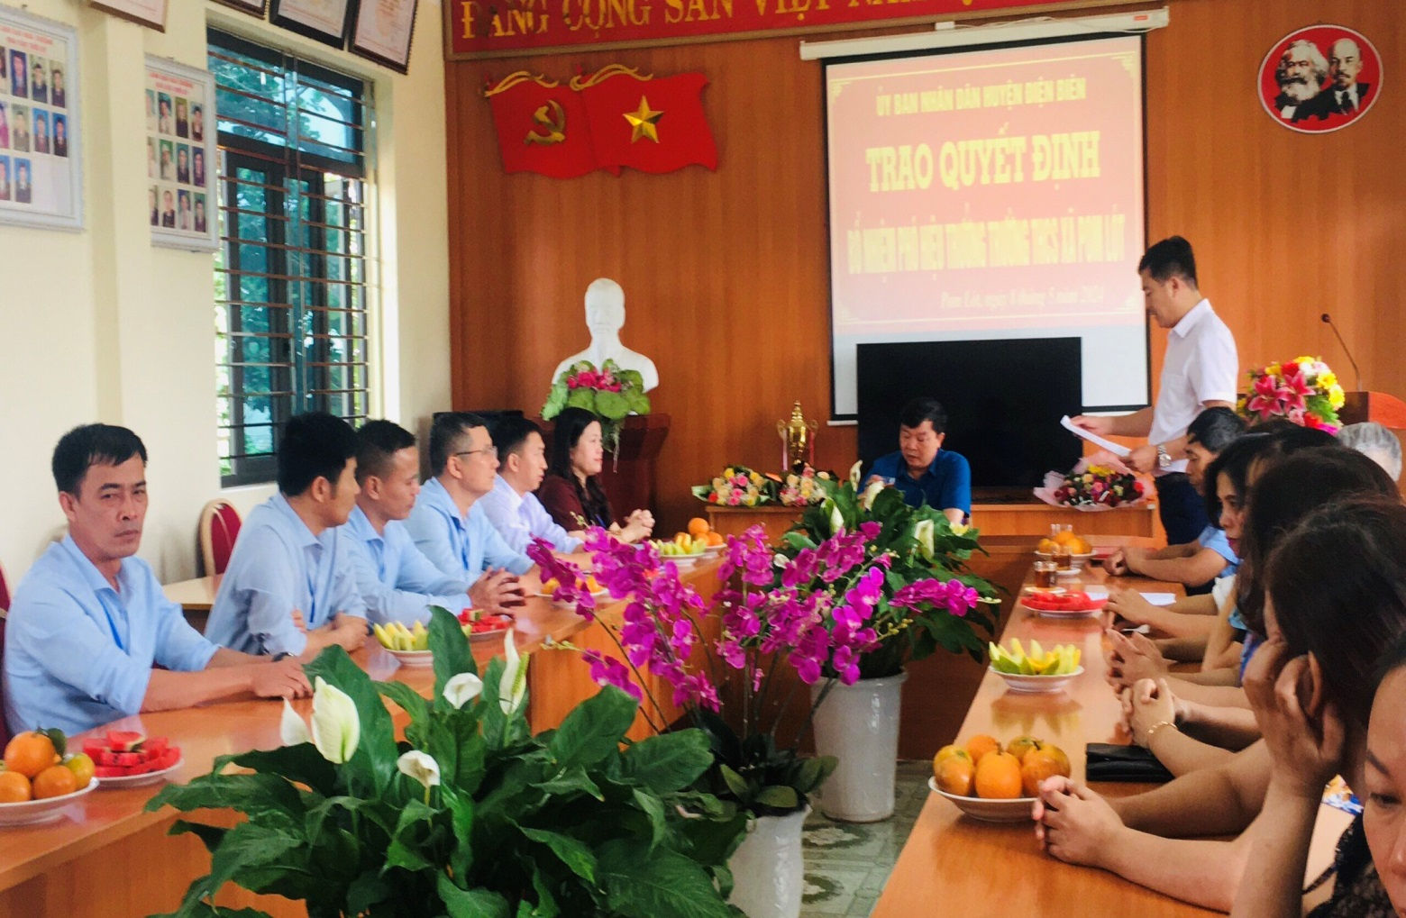

Đ/c: Bùi Hải Bình - Phó bí thư; CT. UBND huyện Điện Biên trao quyết định bổ nhiệm phó hiệu trưởng trường THCS xã Pom Lót cho Đ/c: Trần Anh Tuấn. Đ/c: Bùi Hải Bình; phát biểu chỉ đạo nhà trường tiếp tục phát huy thế mạnh, xây dựng tập thể đoàn kết giữ vững thương hiệu của nhà trường đã đạt được nhiều năm qua.

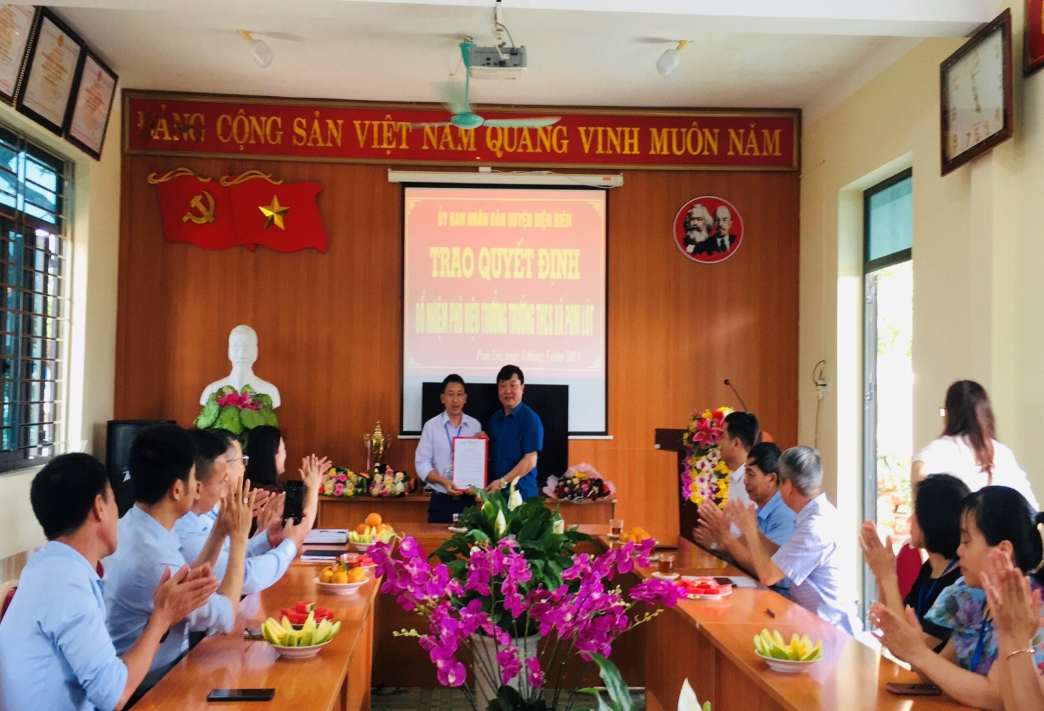

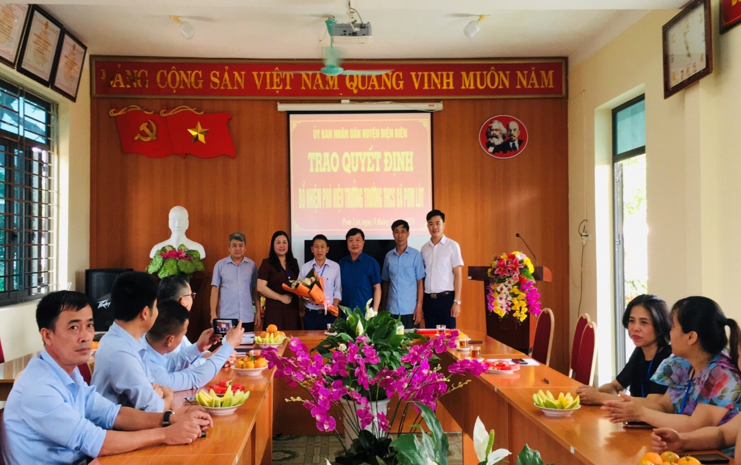

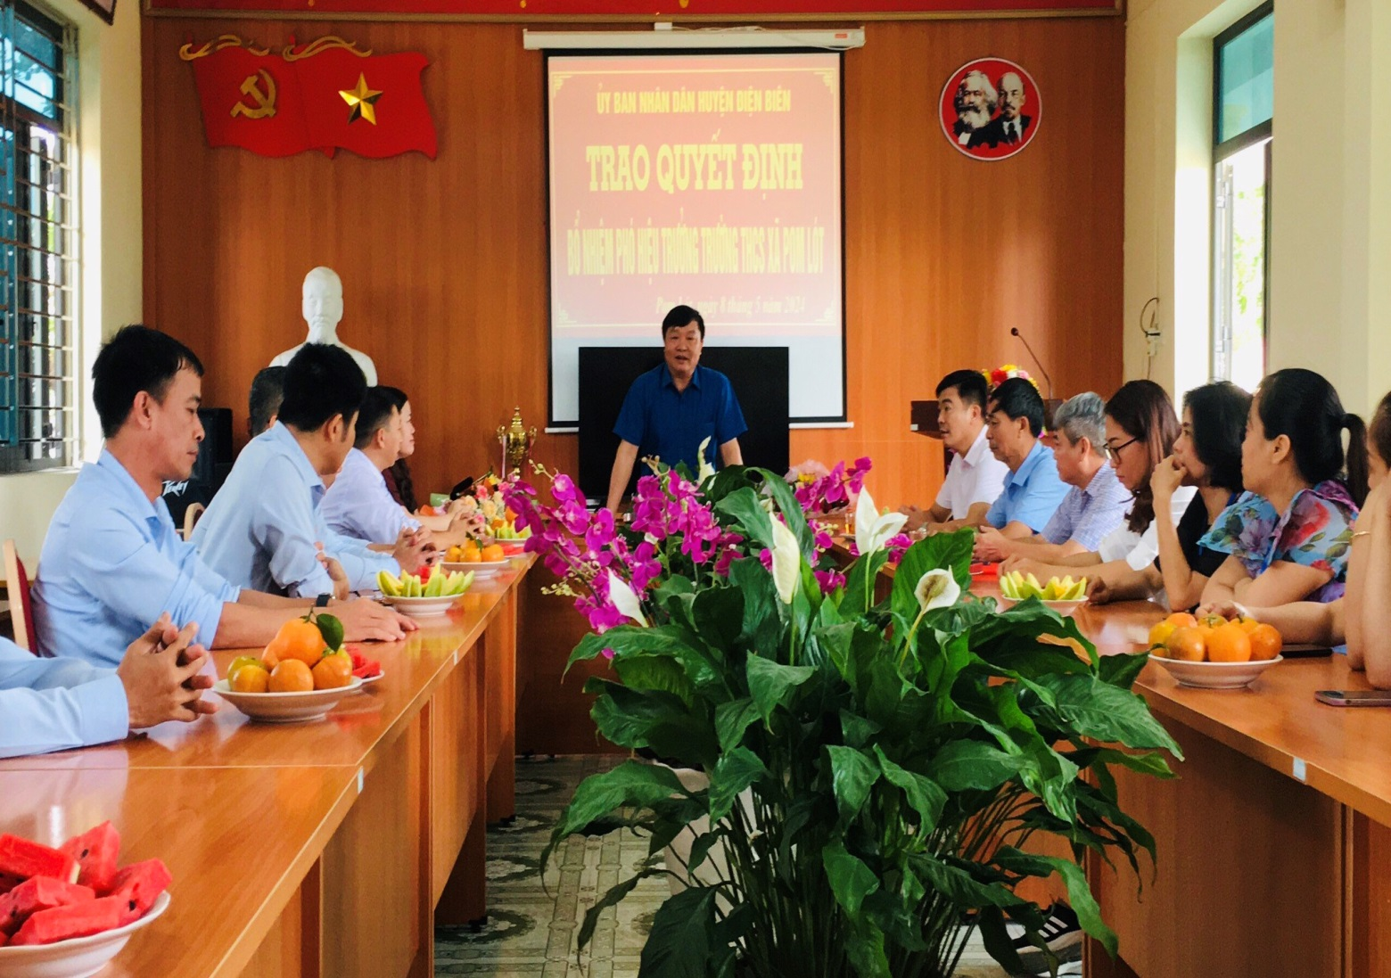

Đ/c: Trần Anh Tuấn; tân phó hiệu trưởng trường THCS xã Pom Lót. Bày tỏ lòng biết ơn đến Lãnh đạo huyện ủy, hội đồng nhân dân, UBND huyện Điện Biên, Phòng Nội vụ huyện Điện Biên, Phòng Giáo dục và Đào tạo huyện Điện Biên và tập thể Hội đồng sư phạm đã tín nhiệm, bổ nhiệm chức vụ Phó Hiệu trưởng trường THCS xã Pom Lót, đồng thời thể  thiện tinh thần quyết tâm cùng tập thể Hội đồng sư phạm hoàn thành tốt nhiệm vụ được giao trong thời gian tới, quyết tâm giữ vững và nâng cao thương hiệu giáo dục của trường.

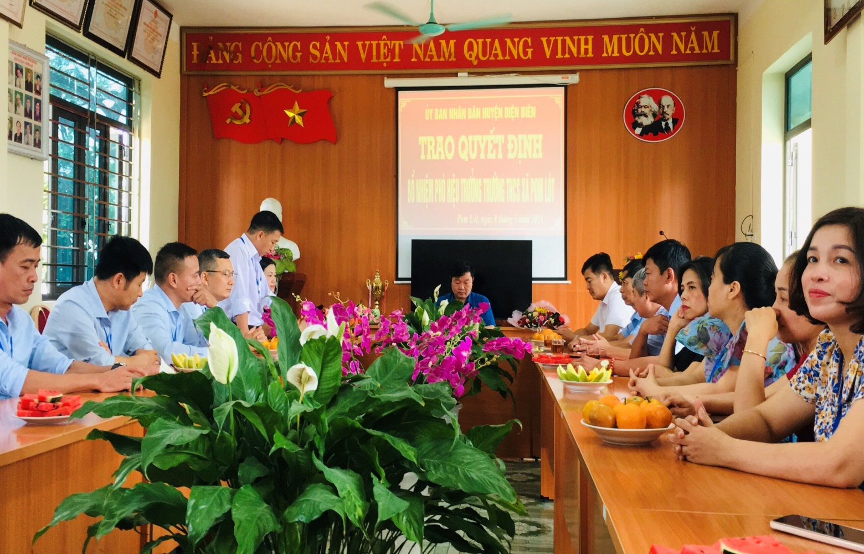

Đ/c: Nguyễn Quang Bắc - Bí thư đảng ủy; CT HĐND xã Pom Lót, phát biểu chúc mừng Đ/c: Trần Anh Tuấn được tập thể tin tưởng, quý mến và được bổ nhiệm chức vụ Phó Hiệu trưởng. Ông Nguyễn Quang Bắc cũng gửi lời chúc mừng đến Hội đồng sư phạm. Thời gian tới sẽ tiếp tục được đồng hành với Đ/c: Trần Anh Tuấn và hoàn thành tốt nhiệm vụ được giao trong thời gian tới.

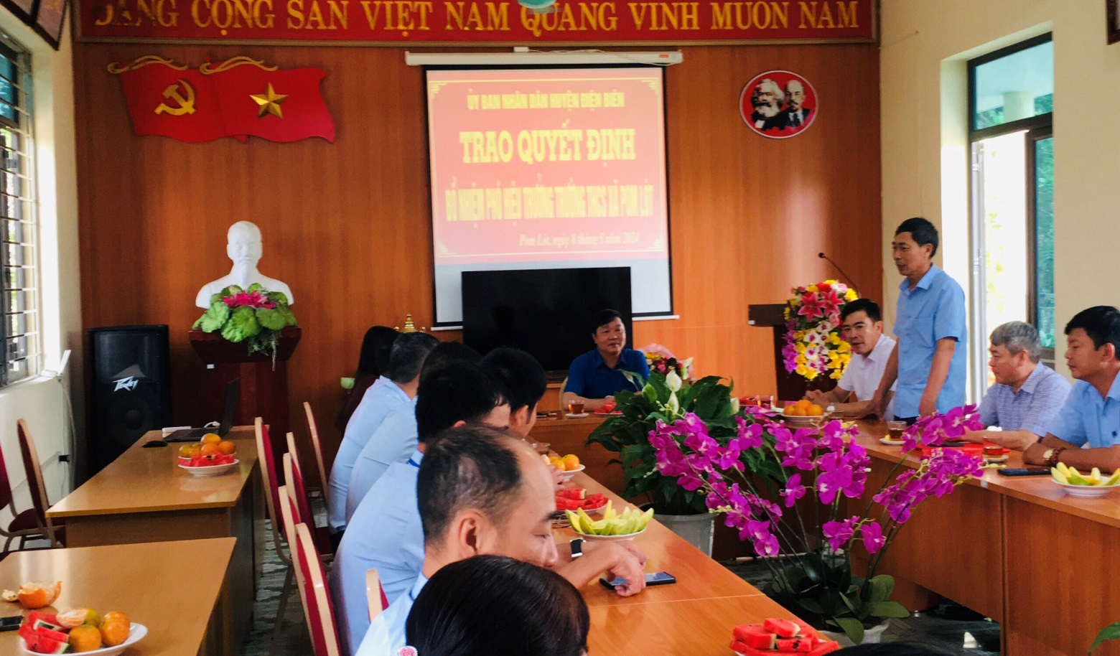

Đ/c: Nguyễn Quang Bắc - Bí thư đảng ủy; CT HĐND xã Pom Lót; Đ/c: Lê Ngọc Hoàn - Phó bí thư; CT UBND xã Pom Lót. Tặng hoa chúc mừng Đ/c: Trần Anh Tuấn.

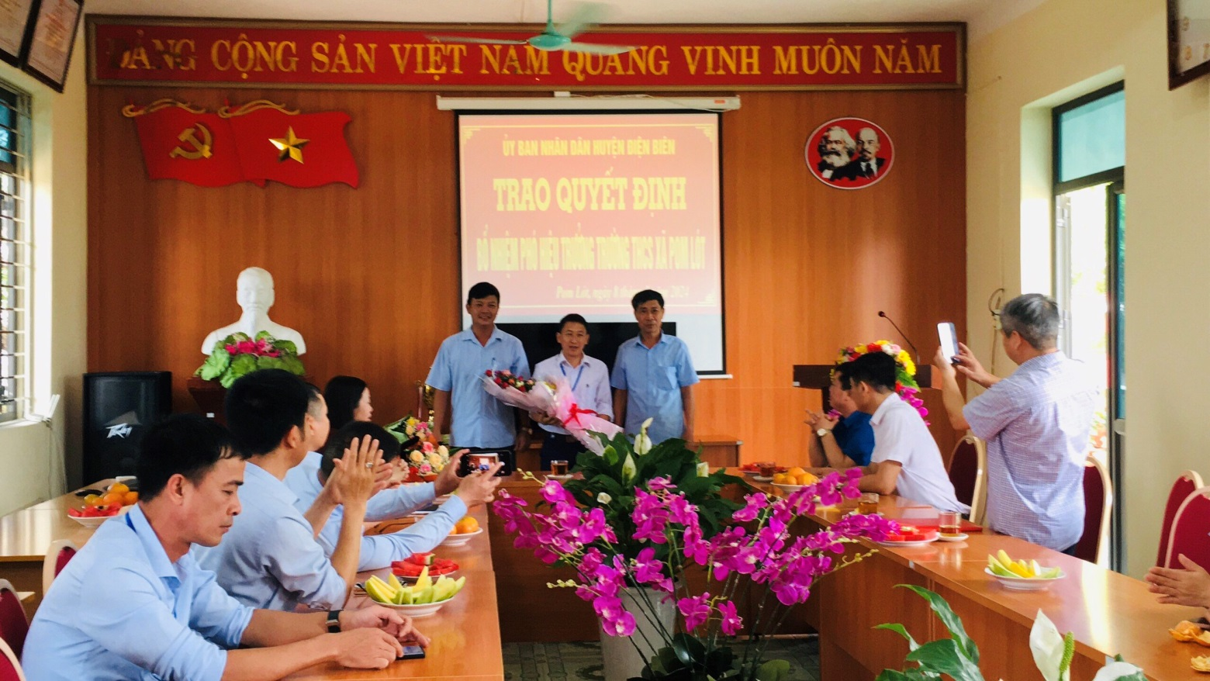

Đ/c: Trần Thị Bích Nga - Bí thư chi bộ; Hiệu Trưởng nhà trường. Tặng hoa chúc mừng Đ/c: Trần Anh Tuấn.

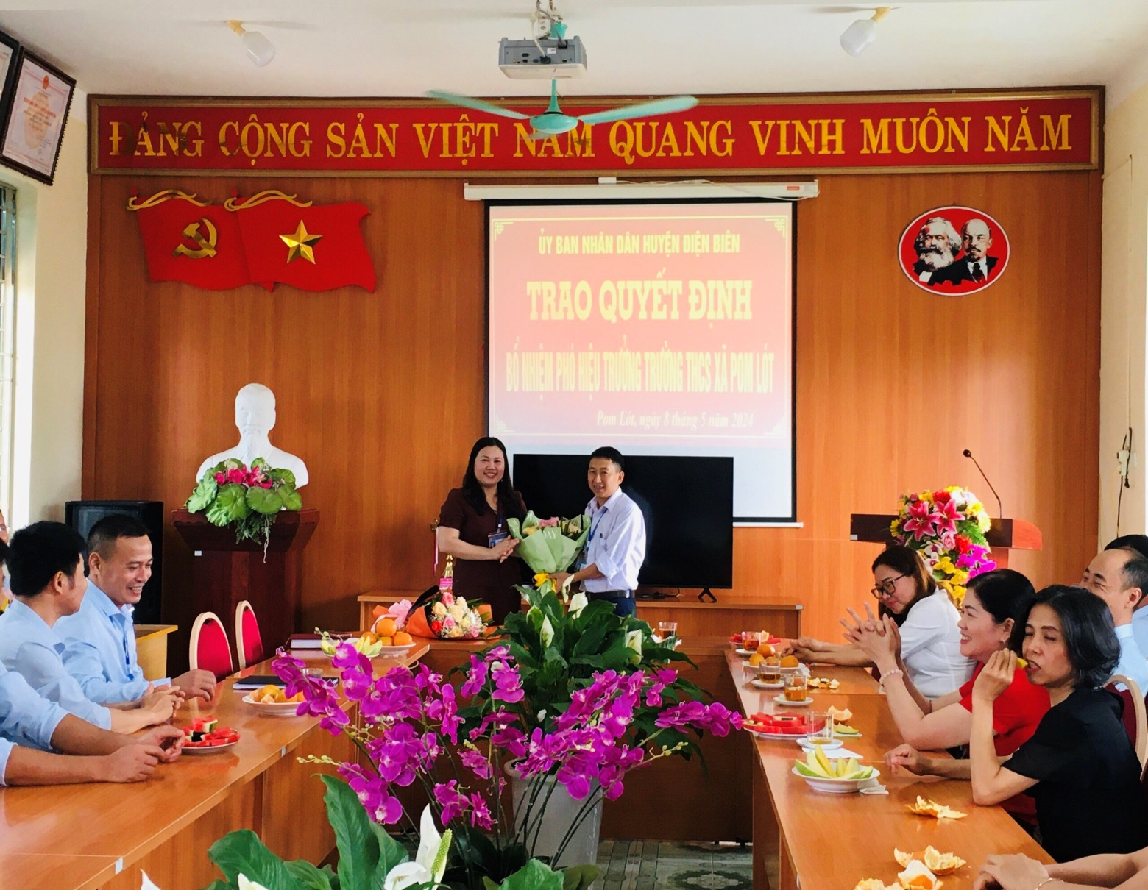

Kết thúc buổi lễ, Đ/c: Bùi Hải Bình - Phó bí thư; CT. UBND huyện Điện Biên phát biểu chỉ đạo nhà trường tiếp tục phát huy thế mạnh, xây dựng tập thể đoàn kết giữ vững thương hiệu của nhà trường đã đạt được nhiều năm qua.